NATURWISSENSCHAFTLICHER

VEREIN LANDSHUT E. V.

GEGR. 1864
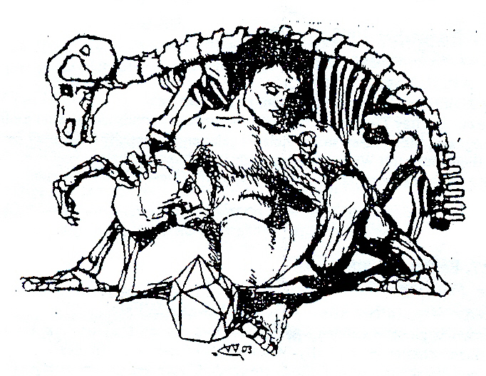

Programm 2016
März 2016 bis März 2017

Vorträge Frühjahr 2016
Mittwoch, 16. März 2016
Jahresversammlung Im Anschluss:
Rudolf Boesmiller, Landshut: Pilze im Landshuter Bahnhofswald

Mittwoch, 13. April 2016
Rudolf Geipel, Regenstauf
Die nördliche Oberpfalz – Geologisch-vulkanologische Streifzüge
Der vorbereitende Vortrag für die Exkursion im Juli gliedert sich in zwei Hauptteile:
Im ersten Teil werden allgemeine Grundlagen zum Vulkanismus erklärt. Der zweite Teil behandelt vulkanologische und geologische Besonderheiten der nördlichen Oberpfalz, wo das an den Egergraben gebundene Vulkansystem durch Ausbrüche vor etwa 20 – 30 Millionen Jahren landschaftsprägende Basaltkuppen, Reste von Vulkandecken und Tuffgebiete hinterlassen hat.
Exkursionen
Samstag, 30. April 2016
Dr. Xaver Menhofer, Landshut
Exkursion zu Frühblühern der Isarhangleiten bei Landshut
(in Zusammenarbeit mit Bund Naturschutz-Kreisgruppe)
Besonders zu empfehlen für Einsteiger! (aber auch für Fortgeschrittene)
Treffpunkt: 15⁰⁰ Uhr in Landshut Auloh: zwischen Sparkassenakademie und Studentenwohnheim (Zufahrt nach Kranzed, Ecke: Bürgermeister-Zeiler-Straße/Wolfsbacher Weg)

Samstag, 11. Juni 2016
Dieter Nuhn, Landshut
Exkursion zu Auwaldgebieten bei Landau (Erlau und Auwald bei der Staustufe Ettling)
(in Zusammenarbeit mit der Bund Naturschutz-Kreisgruppe)
In den Biotopen können verschiedene Orchideen, Kleine Wachsblume, Aufrechte Waldrebe, Akeleiblättrige Wiesenraute, Echte Küchenschelle, Kreuz-Enzian und andere sehr seltene Pflanzen betrachtet werden. Außerdem ist vorgesehen einen Wild-Acker anzuschauen auf dem noch Kornblume und Kornrade wachsen.
Treffpunkt: 13.00 in Landshut am Aldi-Parkplatz, Alte Regensburger Straße
(Bildung von Fahrgemeinschaften)

Samstag 25. Juni 2016:
Dieter Nuhn, Landshut
Exkursion zu Trockenstandorten am Kalteller Berg bei Mettenbach
(in Zusammenarbeit mit der Bund Naturschutz-Kreisgruppe)
An den trockenen Hängen wachsen u. a. noch Acker-Wachtelweizen, und Weiße Zaunrübe (beide auf der Roten Liste in Bayern), Katzenminze, Schwarznessel und Karthäuser-Nelke
Treffpunkt: 13³⁰ Uhr in Landshut am Aldi-Parkplatz, Alte Regensburger Straße (Fahrgemeinschaften) bzw. 14⁰⁰ Uhr an der Straße von Unterwattenbach Richtung Mettenbach, nach der Kiesgrube („Isarkies“), am Kalteller Berg
Freitag bis Sonntag, 1. bis 3. Juli 2016
Rudolf Geipel, Regenstauf
Exkursion in die Oberpfalz – vulkanologische und geologische Besonderheiten
Ausgehend von unserem Quartier im Gasthof „Bergstüberl“, direkt am Basaltkegel in Parkstein, werden eindrucksvolle Geotope besichtigt und erklärt: z. B. Basaltschlotruinen des Parkstein und des Rauhen Kulm, „Zwiebelschalengranit“ in Flossenbürg, Geo-Zentrum der Kontinentalen Tiefbohrung (KTB) u. a. Die Auswahl der Ziele und der genaue zeitliche Ablauf werden kurzfristig je nach Witterung festgelegt. Die Kosten für Übernachtung mit Frühstück betragen ca. 30 Euro pro Nacht und Person. Für Organisation und Führungen durch Fachleute vor Ort sind an Herrn Geipel voraussichtlich um die 80 Euro zu entrichten. Fahrkosten werden innerhalb der PKW-Fahrgemeinschaften entrichtet.
Teilnehmerzahl begrenzt (ca. 20). Nur wenige Einzelzimmer verfügbar. Baldige Anmeldung empfohlen unter: x.menhofer@gmx.net oder Tel. 0871-40204, spätestens bis 10. April

Samstag, 8. Oktober 2016
Dr. Stefan Müller-Kroehling, Almut Kroehling und Rudolf Boesmiller, Landshut
Exkursion in das Wäldchen am Englbergweg, Landshut;
Führung zum Baum des Jahres 2016 – der Winterlinde
Die Winterlinde kann mit bis zu 1000 Jahren eines der höchsten Alter heimischer Bäume erreichen und ist in Wäldern, Parks und als Stadtbaum verbreitet. Ältere Bäume weisen oft große Baumhöhlen mit artenreichen Lebensgemeinschaften auf. Bemerkenswert sind auch die vielfältigen Pilzvorkommen an Linden und in Linden-Mischwäldern. Diese Aspekte werden in einem Waldgebiet am südlichen Stadtrand von Forstwissenschaftler Dr. Müller-Kroehling, Landschaftsplanerin Almut Kroehling und dem Pilzexperten Rudolf Boesmiller gezeigt und erläutert.
Alle Naturinteressierten und Waldbesitzer sind herzlich eingeladen!
Treffpunkt: 15⁰⁰ Uhr, Kundenparkplatz von Zweirad-Sport Baier (Kumhausen): Veldenerstraße, Abzweigung Englbergweg
Vorträge
Mittwoch, 19. Oktober 2016
Ingrid Künne, Freising
Kreta – Landschaft, Vegetation und Geschichte
Die griechische Insel Kreta, im südöstlichen Mittelmeer gelegen, weist durch ihr zerklüftetes Relief eine vielfältige Vegetation auf. Unterschiedliche geologische Unterlagen, Silikat im Westen, Kalk im Osten, bedingen verschiedene Ausbildungen an Pflanzengemeinschaften. Im Vortrag wird ein Vegetationsprofil von der Küste bis in die Gebirge, die bis 2450 m aufsteigen, gezeigt. Auf Kreta hat der Sage nach die europäische Geschichte begonnen. Auch darauf wird im Vortrag eingegangen.

Mittwoch, 9. November 2016
Dr. Oliver Dürhammer, Regensburg
Sylt – eine Reise zwischen Dünenmooren und Friesenwällen
Deutschlands nördlichste Insel ist bekannt durch ihre bedeutenden Kurorte Westerland, Kampen und Wenningstedt sowie die scheinbar endlosen Sandstrände. Wer sich etwas abseits der Touristenströme in die Natur wagt, wird ein anderes Sylt erleben. Der Biologe und Fotograf führt quer über die viertgrößte Insel Deutschlands mit ihren Heiden, Dünenmooren, einer faszinierenden Vogelwelt und Orten mit unglaublicher Ruhe.

Mittwoch, 25. Januar 2017
Dr. Stefan Müller-Kroehling, Landshut/Freising
Niederbayerns Wälder, Moore und Landschaften im Spiegel ihrer Laufkäferfauna
Die Familie der Laufkäfer (Carabidae), eine der weltweit artenreichsten Insektengruppen – ca. 40 000 Arten - ist auch in Deutschland mit etwa 500 Arten vertreten. Von der Meeresküste bis zu den Vorfeldern der Gletscher im Hochgebirge haben sie alle natürlichen Lebensräume erobern können, außer der Antarktis. Der an der Landesanstalt für Wald und Forstwirtschaft tätige Wissenschaftler berichtet in Wort und Bild, welche Arten in den natürlichen und den vom Menschen geprägten Lebensräumen in Niederbayern vorkommen, und was dies über den Zustand unserer Natur aussagt. Der Referent nimmt uns mit auf eine Rundreise zu den natürlichen Lebensräumen Niederbayerns, von Auen, Mooren und wärmegetönten Kalkschotterheiden bis hin zu den Mittelgebirgen und den subalpinen Höhen des Arbers und vermittelt somit auch einen Eindruck von der Vielfalt der niederbayerischen Naturräume und ihrem aktuellen Zustand.

Mittwoch, 15. Februar 2017
Dipl.Ing. Richard Geiger, Landshut
Die Energiewende konkret planen – der Energienutzungsplan für Landshut
Wie wird ein Energienutzungsplan erstellt? Was kann er leisten? Welche Ergebnisse liegen für die Stadt Landshut vor? Der Ingenieur vom Umweltamt der Stadt stellt die sog. „Ist-Analyse“ vor: Datenerfassung und planerische Darstellung der bestehenden Energie-Infrastruktur (alternativ und konventionell) sowie eine flächige Darstellung des künftigen Energiebedarfs und daraus abgeleitete Vorschläge von Maßnahmen.

Mittwoch, 22. März 2017
Jahresversammlung mit Tätigkeitsbericht, Kassenbericht und Entlastung,
und Neuwahl des Vorstands
Im Anschluss:
Rudolf Boesmiller, Landshut
Wiesenpilze im Landshuter Naturschutzgebiet (ehem. Truppenübungsplatz)

Vorträge: Jeweils um 19³⁰ Uhr (in den Vortragssälen der Volkshoch-
schule, Obere Länd 41 )
Geschäftsstelle: im Stadtarchiv, Luitpoldstraße 29a, 84034 Landshut,
Tel. 0871-881700
Homepage: nwv-Landshut.de
Bibliothek: im Stadtarchiv, Luitpoldstraße 29a; Mo-Fr 8.00 - 11.45,
Mo-Do 14.00 – 16.00
Sammlungen des Vereins: In Depoträumen des Stadtmuseums im Städtischen Bauhof, zugänglich nach Absprache mit der Leitung der Städt. Museen (Ansprechpartner: Frau Klöpfer)

Für die Vorstandschaft Dr. Xaver Menhofer Rudolf Boesmiller

